Frühlingsstar Fritillaria
Von Kaisern, Kronen und Schellenstäben
(GMH/BdS) Endlich ist es soweit! Nach gefühlt endlosen Wochen des Wartens übernimmt allmählich der Frühling das Zepter! Angesichts leuchtender Farben und einer überwältigenden Blütenpracht fällt kaum auf, dass der opulenten Inszenierung eigentlich etwas Entscheidendes fehlt: das Führungspersonal. „Die meisten Frühblüher bleiben deutlich unter der 50-Zentimeter-Marke. Echte Leitstauden, die dem Beet Struktur verleihen, kommen erst gegen Mitte Mai ins Spiel – mit einer Ausnahme, nämlich der Kaiserkrone“, erläutert Andreas Adelsberger von der Bayerischen Landesanstalt für Weinbau und Gartenbau.
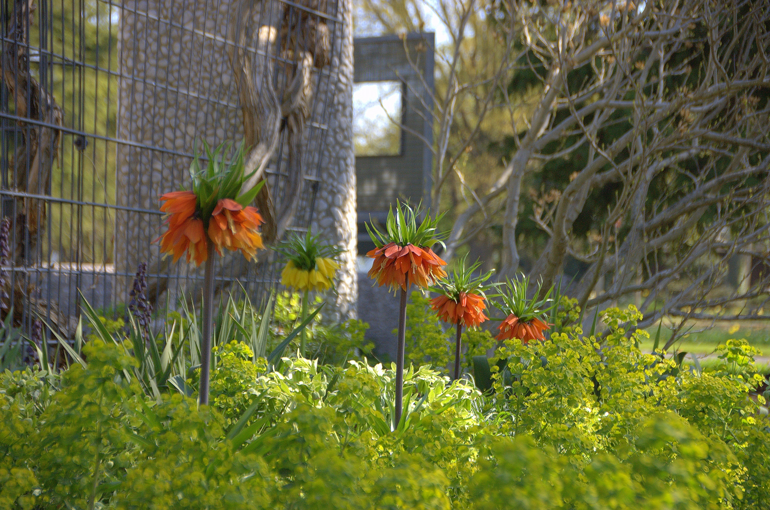
Bildnachweis: GMH/Bettina Banse

Bildunterschrift: Volle Kraft voraus! Damit Kaiserkronen so prachtvoll blühen, sollten die Zwiebeln bereits im August oder September gepflanzt werden. Zusatzplus: Wer früh kauft, hat die größte Sortenauswahl

Bilddaten in höherer Auflösung unter:
https://www.gruenes-medienhaus.de/download/2022/02/GMH_2022_08_02.jpg

Schlummern zwischen Blütenblättern
Mobile Majestäten mit Führungsqualitäten
Wie so viele attraktive Zwiebelblumen stammt auch die Kaiserkrone (Fritillaria imperialis) aus dem vorder- und südasiatischen Raum. „Von dort fand sie ihren Weg über die Klostergärten sowohl in die aufwendigen Wechselbepflanzungen des Barock als auch in die farbenfrohen Bauerngärten.“ Mit ihrem bis zu 120 Zentimeter hohen Blütenstand ist die imposante Zwiebelblume im April die unangefochtene Herrscherin der Rabatten. Doch nicht nur aufgrund ihrer Größe ist sie kaum zu übersehen: Mit einem Kranz aus großen, den Stängel umfassenden Blütenglocken und von einem auffälligen Blattschopf gekrönt ähnelt der Blütenstand einem Zepter.
„An eben diesen Wert als Strukturpflanze hat sich die Gartengestaltung nun erinnert, nachdem die Kaiserkrone für ein paar Jahrzehnte etwas in Vergessenheit geraten war“, berichtet Andreas Adelsberger. Mit dem Interesse nahm auch die Sortenvielfalt zu. Die Bandbreite reicht heute von den klassischen Riesen in leuchtendem Gelb, Rot oder Orange bis zu niedrigeren Züchtungen und sanfteren Farbtönen. „Gerade für moderne Stauden- und Gräserrabatten kann Fritillaria imperalis mit ihrem markanten Erscheinungsbild eine echte Bereicherung sein.“
Das Kompliment gilt ebenso den weniger imposanten, aber nicht minder attraktiven Verwandten von Fritillaria imperialis. „Fritillaria raddeana beispielsweise – die bis 80 cm hohe Zwerg-Kaiserkrone – ist etwas zarter gebaut und passt sehr gut in mediterran orientierte Pflanzungen.“ Dort sieht auch die Persische Kaiserkrone fantastisch aus, mit botanischem Namen Fritillaria persica. Die 75 bis 100 cm hohe Art erlebt derzeit einen rasanten Aufstieg. Völlig zu Recht: Ihr mit unzähligen pflaumenfarbenen, cremeweißen oder grün überhauchten Glöckchen besetzter Blütenstand erinnert an einen Schellenstab, mit dem sich vortrefflich der Frühling einläuten lässt.
Im Frühling feucht, im Sommer trocken
„Wie Fritillaria imperialis und Fritillaria raddeana liebt Fritillaria persica volle Sonne und einen humosen aber gut wasserdurchlässigen Boden. Unsere hiesigen, meist etwas feuchteren Frühlinge sind kein Problem, solange Staunässe vermieden wird. Aber im Sommer, während der Ruhezeit der Zwiebeln, sollte der Boden unbedingt warm und trocken sein – das gilt insbesondere für Fritallaria raddeana und persica“, betont Pflanzenexperte Adelsberger.
Das komplette Gegenteil wünscht sich die schon seit einigen Jahrhunderten in Deutschland heimische Schach- oder Schachbrettblume (Fritillaria meleagris): Die unter Naturschutz stehende, nur 30 cm hohe Kostbarkeit liebt frischen bis dauerfeuchten Boden und breitet sich gerne auch im Halbschatten aus.
Ihren Namen verdankt sie dem schachbrettartigen Muster, das die weißen bis dunkelvioletten Blütenglocken ziert. „Die Schachbrettblume ist eine wunderbare Art für naturhafte Pflanzungen und wirkt am besten in größeren Gruppen“, schwärmt Andreas Adelsberger. Er ist sich sicher: Die Gattung Fritillaria hält noch manches bereit. „In den kommenden Jahren werden sicher noch mehr Fritillaria-Arten ihren Weg in die Gärtnereien und Gärten finden.“
-----------------------------------------------
[Kastenelement]
Gestaltungstipp
Kaiserkronen gekonnt einkleiden
Wie alle Zwiebelblumen nach der Blütezeit verlagern auch Fritillarien ihre Nährstoffe nach und nach von den oberirdischen Pflanzenteilen in die Zwiebel. Laub und Stängel werden erst gelb, dann trocknen sie langsam ein. „Obwohl das nicht jedem gefällt, sollte man die Pflanzen nicht vorzeitig zurückschneiden, denn im nächste Frühjahr sind sie auf die eingelagerten Nährstoffe angewiesen“, rät Andreas Adelsberger von der Bayerischen Landesanstalt für Weinbau und Gartenbau.
Er empfiehlt stattdessen, hohe Fritillarien in den Beethintergrund zu setzen, und die einziehenden Pflanzen durch passende Begleitstauden zu kaschieren. „Fritillaria imperialis, die etwas frischer stehen darf, lässt sich zum Beispiel gut mit Pfingstrosen (Paeonia lactiflora), Purpur-Wiesen-Kerbel (Anthriscus ’Ravenswing‘) und hohen Storchschnabel-Arten wie Geranium psilostemon kombinieren. Für eher sommertrockene Pflanzungen mit Fritillaria persica und raddeana kommen unter anderem Goldgarbe (Achillea filipendulina), Mittelmeer-Wolfsmilch (Euphorbia characias ssp. wulfenii) und die Rote Spornblume (Centranthus ruber) als Pflanzpartner in Betracht.“
_________________________
UNSER ZUSATZANGEBOT:
Zu diesem Mediendienst bieten wir Ihnen zusätzlich folgende Bildmotive an, die Sie ohne Registrierung unter
https://www.gruenes-medienhaus.de/artikel/24865
herunterladen können:
